МІНІСТЕРСТВО ОСВІТИ І НАУКИ УКРАЇНИ
ДЕПАРТАМЕНТ ОСВІТИ І НАУКИ
ЛЬВІВСЬКОЇ ОБЛАСНОЇ ДЕРЖАВНОЇ АДМІНІСТРАЦІЇ

Н А К А З

від 04.05.2017 року | Львів | № 07-01/224

Про участь учнівської делегації
Львівщини у Всеукраїнському конкурсі
експериментально-дослідницьких робіт
з природознавства «Юний дослідник» та
Всеукраїнському конкурсі винахідницьких
і раціоналізаторських проектів
еколого-натуралістичного напряму

Відповідно до наказу Міністерства освіти і науки України від 27.12.2016 № 1626 «Про затвердження Плану Всеукраїнських і міжнародних організаційно-масових заходів з дітьми та учнівською молоддю на 2017 рік» (за основними напрямками позашкільної освіти), наказів Національного еколого-натуралістичного центру учнівської молоді від 21 квітня 2017року №37 «Про підсумки заочного етапу Всеукраїнського конкурсу дослідницько-експериментальних робіт з природознавства «Юний дослідник» та від 24 квітня 2017року № 38 «Про підсумки заочного етапу Всеукраїнського конкурсу винахідницьких і раціоналізаторських проектів еколого-натуралістичного напряму» в м. Києві на базі Національного еколого-натуралістичного центру учнівської молоді з 16 до 18 травня 2017 року відбудеться Всеукраїнський конкурс експериментально-дослідницьких робіт з природознавства «Юний дослідник» та Всеукраїнський конкурс винахідницьких і раціоналізаторських проектів еколого-натуралістичного напряму. Для участі делегації Львівщини у конкурсах

Н А К А З УЮ:

- Директору комунального закладу Львівської обласної ради «Львівський обласний центр еколого-натуралістичної творчості учнівської молоді» (А. Кийко):
  - Відрядити делегацію від Львівської області в м. Київ з 15 до 19 травня 2017 року для участі у Всеукраїнському конкурсі експериментально-дослідницьких робіт з природознавства «Юний дослідник» (список додається) та у Всеукраїнському конкурсі винахідницьких і раціоналізаторських проектів еколого-натуралістичного напряму (список додається).
  - Керівником делегації призначити Дендюк Наталію Іванівну, методиста КЗ ЛОР «Львівський обласний центр еколого-натуралістичної творчості учнівської молоді», та покласти на неї відповідальність за збереження життя і здоров’я дітей в дорозі та під час перебування в м. Києві.
- Видатки на відрядження провести за рахунок коштів КЗ ЛОР «Львівський обласний центр еколого-натуралістичної творчості учнівської молоді» (кошториси додаються).
3. Контроль за виконанням наказу покласти на начальника управління департаменту освіти і науки облдержадміністрації С.І. Книшик.
Директор 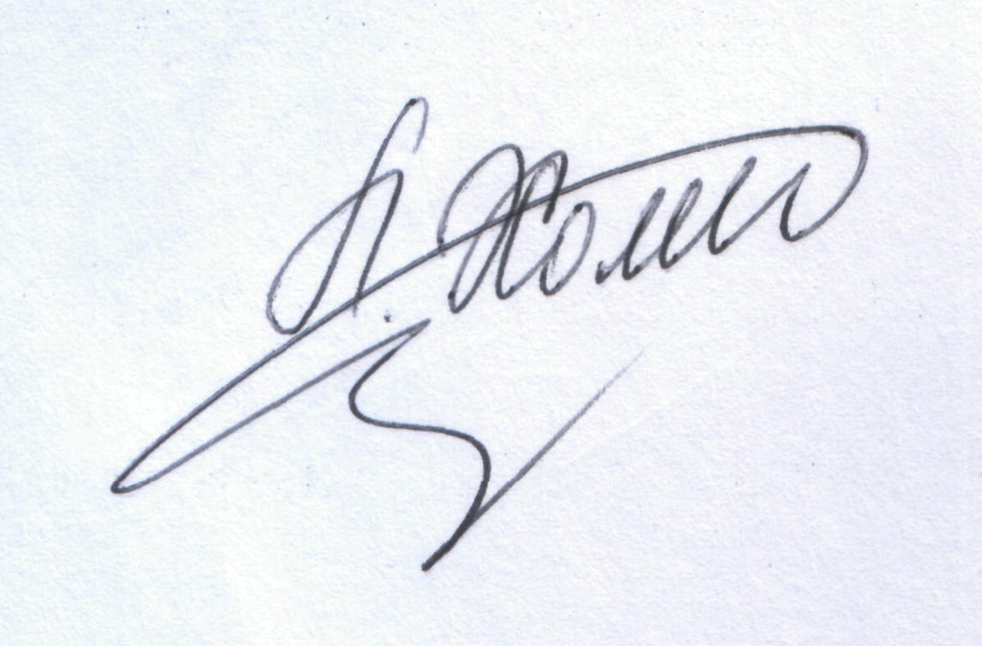 Л.С. Мандзій

Додаток
до наказу департаменту
освіти і науки ЛОДА
Від 04.05.2017р. № 07-01/224

С П И С О К
учасників Всеукраїнського
конкурсу експериментально-дослідницьких
робіт з природознавства «Юний дослідник»

Лизан Юлія | - | учениця 6 класу Комарнівської ЗОШ І-ІІІ ступенів Городоцького району;
Беднарчук Марія | - | учениця 4 класу Підкамінської ЗОШ І-ІІІ ступенів Бродівського району;
Гаврилюк Катерина | - | учениця 6 класу Бродівської СЗОШ № 2 І-ІІІ ступенів;
Кулька Ілона | - | учениця 5 класу Бродівської СЗОШ І-ІІІ ступенів № 2;
Прокопець Ірина | - | учениця 5 класу Дублянської ЗОШ І-ІІІ ступенів ім. Анатолія Жаловаги Жовківського району;
Черняк Ірина | - | учениця 5 класу Заболотцівської ЗОШ І-ІІІ ст. Заболотцівської ОТГ Бродівського р-ну.

Начальник управління департаменту освіти і науки | С.І. Книшик

Додаток
до наказу департаменту
освіти і науки ЛОДА
Від 04.05.2017р. № 07-01/224

С П И С О К
учасників Всеукраїнського конкурсу
винахідницьких і раціоналізаторських проектів
еколого-натуралістичного напряму

Жулкевич Едита | - | учениця 8 класу СЗШ № 3 міста Мостиська;
Кінаш Вікторія | - | учениця 9 класу Бродівської ЗОШ І-ІІІ ступенів № 4;
Кручко Дмитро | - | учень 9 класу СЗШ №41 м. Львова;
Павлюк Адріана | - | учениця 7 класу Заболотцівської ЗОШ І-ІІІ ступенів Заболотцівської ОТГ Бродівського району;
Романів Ірина | - | учениця 8 класу СЗШ №3 міста Мостиська.

Начальник управління департаменту освіти і науки | С.І. Книшик

Додаток
до наказу департаменту
освіти і науки ЛОДА
Від 04.05.2017р. № 07-01/224

КОШТОРИС

витрат на відрядження учнівської делегації Львівщини

у м. Київ
15-19 травня 2017 р.
(захід № 7 «Всеукраїнський конкурс експериментально-дослідницьких
робіт з природознавства «Юний дослідник»)

Проїзд Львів – Київ –Львів | 140.00 х 6 ос. х 2 | 1680.00 грн.
Проживання дітей | 200.00 х 6 ос. х 2 дні | 2400.00 грн.
Харчування | 80.00 х 6 ос. х 3 дні | 1440.00 грн.
Добові  Проїзд по м.Києву | 60.00 х 6 ос. х 2 дні  5.00 х 6 ос. х 2 | 720.00 грн.  60.00 грн.
 |  | 6300.00 грн.

Директор А.О. Кийко

Головний бухгалтер М.М. Федоляк

Додаток
до наказу департаменту
освіти і науки ЛОДА
Від 04.05.2017р. № 07-01/224

КОШТОРИС

витрат на відрядження учнівської делегації Львівщини

в м. Київ
15-19 травня 2017 р.
(захід № 10 «Всеукраїнський конкурс винахідницьких і раціоналізаторських проектів еколого-натуралістичного напряму»)

Проїзд Львів – Київ –Львів | 140.00 х 6 ос. х 2 | 1680.00 грн.
Проживання дітей | 200.00 х 5 ос. х 2 дні | 2000.00 грн.
Проживання керівника | 250.00 х 2 дні | 500.00 грн.
Харчування | 80.00 х 6 ос. х 3 дні | 1440.00 грн.
Добові  Проїзд по м.Києву | 60.00 х 6 ос. х 2 дні  5.00 х 6 ос. х 2 | 720.00 грн.  60.00 грн.
 |  | 6400.00 грн.

Директор А.О. Кийко

Головний бухгалтер М.М. Федоляк

Завізували:

Начальник управління департаменту освіти і науки |  | С.І. Книшик
Заступник начальника відділу департаменту освіти і науки |  | Л.І. Солтис
Головний спеціаліст відділу департаменту освіти і науки |  | Ю.В.Савчин
Директор комунального закладу Львівської обласної ради «Львівський обласний центр еколого-натуралістичної творчості учнівської молоді» |  | А.О. Кийко

